Meta-toys workshop and its software
Takashi Yamamiya
propella@yuri.sakura.ne.jp

Abstract
This paper discussed an idea of curriculum and its software requirements named Meta-toys. The first primary motivation of the curriculum was designed for learning the media-art, but now the goal is more comprehensive to lead generic computer literacy. Through the workshop, students could learn not just how to use computer application, but also how to make these tools for works along with own independent needs.
Using computer, we could create various kinds of works including art, music, and literature. In many cases, computer is used just as substitute article of traditional media. To touch more computer specific idea, it would be better to know about symbolic manipulations with media. Meta-toys' workshop introduces the way of thinking how to use computer effectively with making presentation tools.
In addition to show the workshop, we describe necessary features for the workshop. We had a workshop using Squeak etoys because all our students have not special knowledge about computer. But current etoys is not enough for our purpose. In the viewpoint, we didn't intent major rebuilding, but relatively small improvement. It was because our purpose is to use actual workshop, not experiment. But some of our results could be regard as prototype for new Squeak scripting system.

Introduction
近年、本格的なコンピュータ教育が日本の高校でも行われるようになり、どのようなコンピュータ教育を行うべきかについての活発な議論が交わされている。あえて乱暴に方向性に注目すると、一つは、ネットワークコミュニティをいかに上手に利用し、逆に我々に与える悪影響をいかに排除するべきかという社会的文脈、もう片方では、ビジネスに必要なコンピュータシステムの複雑性とコストの上昇を抑えるため、出来るだけ早い段階で利用者側にコンピュータの技術を身につけさせるべきだという産業的文脈があるだろう。
そんな中で、Etoys は、何かのためのコンピュータ教育というよりは、むしろアイデアの世界を豊かにするツール別の方向性で非常に大きな成功をおさめて来た。生徒は自分の描いた図形に自分を投影し、まるで自分自身で画面上を探索しているかのようにプログラムを作る事が出来る。プログラムの作成においてタイピングは必須ではなく、タイルと呼ばれるシンボルをドラッグするだけであらゆる複雑な動作を簡単に表現する事が出来る。
一方で、etoysはあくまでも低学年向けのシステムであり、高校や大学で必要になるより高度なシステムが求められている。より用途に適するように、Squeakコミュニティではいくつかの新しいシステムが提案されている。
我々はメタトイと呼ばれるあるカリキュラムの作成とその為の小さな改良を繰り返す計画を立てた。この計画はワークショップをデザインし、そのフィードバックを元に小さな現行のetoysの改良を行うという物である。このプロセスは、抜本的なetoysの改革を目指したものではなく、あくまでも現行の枠組み内での緩やかな改良に過ぎないが、この過程で得た知識が、新しいetoysのデザインにも役に立つと信じている。以下にこのプロジェクトの基本的な方針について述べる。
- 高校、大学の教育現場において、文系であってもより深くコンピュータを学ぶ機会が求められている。よくあるカリキュラムの一つとして、ワープロや表計算等ツールの操作を取得する事するという物がある。しかし、一方でにある、コンピュータを利用する事による考え方の変化を学びたいという要求に答える事を重視する。
- カリキュラムという明確なゴールを設定する事によって、システムをシンプルに保ったまま拡張するという開発方針を守る。Etoysの全般的な意味論の変更に関わる改良は行わない。

Meta-toys

Current status
本計画の目的は、コンピュータの本質的理解を促す為に有効なシステムの作成及びそれを用いたカリキュラムの作成である。計画の目的を明確にするために、「メタトイ」と呼ばれるキーワードを提案する。本計画の全ての要素は「メタトイ」を実現するための提案である。
現在の状況は、最初のワークショップをはこだて未来大学で行い、結果に基づきソフトウェアの改良を行っている所である。次回のワークショップは１２月に関西学院大学で予定している。

Concept
我々は多くの画像や音楽、文章をコンピュータ上のツールで制作する。これらのツールを使うことが、コンピュータを使うことだと私たちは考えている。しかし、単に紙と鉛筆の代わりとして使うだけでは、コンピュータについて理解しているとはいえない。メタトイとは、表現のための道具を作るカリキュラムである。道具には、ペイントツール、作曲ツールなどが含まれるだろう。Etoys の優れたインタフェースを使い、ツール自体を作る事によってコンピュータの質的な理解をもたらすことがメタトイの目標である。
教育現場では、すでに数多くのカリキュラムがetoysのために作られている。それらは数学的な事実を体験的に学ぶことや、物理現象をコンピュータ上でシミュレートする事で非常に大きな効果を挙げている。一方で、我々は文科系の学生向けのワークショップを設計するにあたって、科学的事実の表現ではなく、コンピュータ自体を理解し、思考を組み立てる際のヒントとなる技術を取得する事を主眼とする事にした。
ここで、、etoysの自由制作ワークショップでよく見られる二種類の際立った作品の傾向に着目してみよう。一つは「科学的」な作品と言う事が出来る。生徒はオブジェクトの動作や相互作用に着目し、ある明確なゴール-リアルな動作や複雑な性質を目指して実験を繰り返す。もう一つは「文学的」な作品であり。生徒は美しく凝った図形を描くのに熱中し、豊かな物語世界を作り出す。
明確なゴールを設定できる前者の作品と比較して、「文学的」なアプローチでは次のステップを設定するのが難しい。解くべき問題が無いために、生徒の関心はただ細部にのみ向かうだろう。メタトイはこのような生徒にも、コンピュータがもたらす新たな視点を与える。表現の道具、即ちメディア自体を作り出す体験により、表現の幅は大きく広がり、生徒に新たな視点をもたらすだろう。
ここで、メタトイとそうでない作品を見分ける基準を示す。ある作品から二つ以上のバリエーションを生み出す事が出来ればメタトイであると言える。これでも明確な指針とはいえないし、抽象度の違いによってよりメタらしさの大小もあるだろう。この点については後に述べる。

Sources of Meta-toys
コンピュータ上では様々な道具を作成することが出来るが、etoys の機能の機能上の制限から、短時間で作りやすいメタトイの性質は決まってくる。我々は多くの子供たちや開発者たちによって作られた作品を分析し、道具として機能するものを作るためにetoysのどのような機能が特に有効であるかを調べた。
特に低学年向けの教材と異なる部分は遊び場と兄弟の活用だろう。これらを効果的に利用する事により抽象的で一般的な操作が可能になる。
- 色: 画像を扱うツールを作成する際に、etoysの色を検出するためのタイルが役に立つ。得にcolor:sees:は単なるセンサーとしてだけではなく、画面上に配置されたオブジェクトの種類を見分ける際にも有効だった。色彩の取得に対して、色彩の合成に関する機能が欠けていたため、我々は教材に色彩合成のためのタイルを追加した。
- 音: Etoysにおいて、音は単なる効果音として使える貧弱な機能しか用意されていなかった。しかし音は本来コンピュータによって扱いやすく、学生にとっても非常に興味を持てる素材である。Etoys から楽音を取得、合成するために新たなタイルを追加し音楽ツールを簡単に作れるようにした。
- 集合: プログラミングにはよく集合の操作が現れる。プログラムを実行するという行為自体が、順序集合の中の命令を一つ一つ順に実行していくという事に他ならない。これらの操作をetoysの中で行うために、遊び場のカーソル操作は非常に有効だった。
- 兄弟: 道具を作る際には、同じ性質の物を複数扱う状況が頻繁に起こる。この場合etoys用語で言う兄弟の扱いが重要になる。兄弟を使うことにより、あるオブジェクトに加えたスクリプトや変数を他の兄弟でも同じように使うことが出来る。

Development process
Workshop
Development
Finding hard operation
Making a workshop smoother
本計画ではワークショップと開発の綿密な連携が重要である。ワークショップは少なくとも１、２ヶ月に一度のペースで行われ、その度に学生がつまずいた部分、時間がかかった部分を調査する。特に、バグとまでには至らなくても、使い勝手の点で改良の余地のある部分について重点的に調査する。
次のワークショップまでに、修正可能な部分を修正し、新しいソフトウェアを作成する。この際にSqueakコミュニティにすぐフィードバックすべき部分とこのシステムの中で独立して管理する修正点が存在するだろう。
この開発プロセスにおける目標を示す。
- 初めてetoysを触る学生が教師の助け無しに4時間で基本的なメタトイが作成出来る事。
- 技能習得時間の短縮。現行のetoysでは、丸一日のワークショップを行った場合、半分以上もの時間が単なる技術的な問題やetoys自体のバグの回避に費やされる。この時間を短縮する事によって本質的な思考に使える時間を増やす事が求められる。
- 講師の負担を減らす事。ワーショップは講師個人の技能に頼る事なく誰でも開催できる事が望ましい。システムをシンプルにする事、また、効果的な例題を多く開発する事によって少ない準備期間で効果的なワークショップを開けるようにする。
- 発想の妨げになる制限を出来るだけ取り払う事。注意深いデザインにより、ある場所では可能だが、他では出来ない操作というのを一つ一つ減らしてゆく。この作業においては、シンプルさを失わず可能性を広げるように注意をする必要がある。この方向での一つの目標は、タイルスクリプティングでetoys自体を実装出来る事とする。シンプルさが犠牲になる場合には、シンプルさを優先とする。

Workshop
最初のワークショップをはこだて未来大学でメディアアート専攻の学生４年生から修士２年生までの１６名を対象に行った。前半３時間、後半４時間の計７時間で、前半は基本的なetoysの技術を取得し、後半に主な課題である「道具を作る」の自由制作を行った。前半、後半ともに最後３０分間の合評を行った。

Tutorial
前半三時間は、「ドライブ・ア・カー」と呼ばれるetoysの基本的な入門を行った。ここでの目的は、Meta-toysの制作に必要になる最低限の知識を短時間で学ぶ事である。最終的に車の自動運転が出来上がる必要は無いが、条件分岐、色の判別、遊び場によるアニメーションを出来るだけ使うよう指導した。
アニメーションまで到達できた学生は数名だった。また、制作中にクラッシュした学生がいた。

Advanced task
後半四時間では特に明確な目標を与えず、条件（道具を作る）のなかで自由な制作を行ってよいことした。このような出題では戸惑う学生も多いため、２０近くのサンプルを提示し、サンプルの中から必要な技術を自分で学ぶよう指導した。以下に代表的なサンプルを示す。
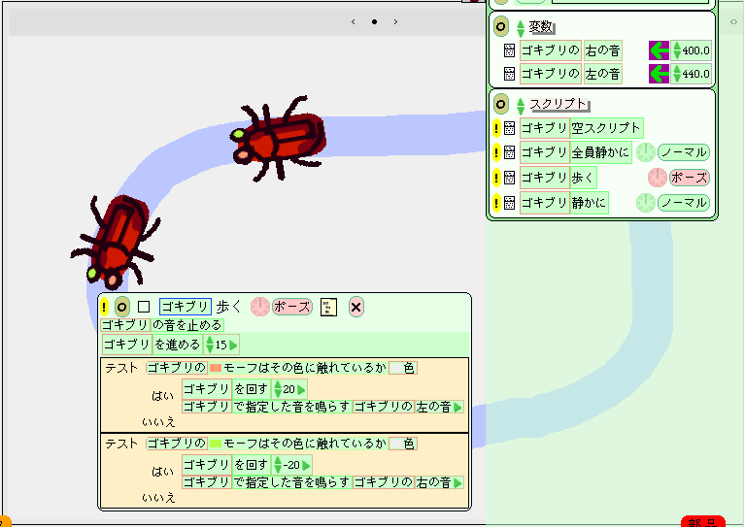
この作品は、兄弟関係である二つの昆虫が、方向を変える度に音を変えて進むというものである。音は道の曲がり具合によってランダムに鳴るが、音の音階を選んで必ず音楽的が演奏される。この仕組みを使った画面がもう一面あり、道の形と演奏される音階が異なる。
初めにこの作品を見ながら、兄弟の意味と使い方を説明した。また、道具を作る事と道具で表現する事の違いを明らかにするために、同じ仕組みを使った二つの画面を見せ、同じ道具から異なる作品が生まれる可能性を示した。
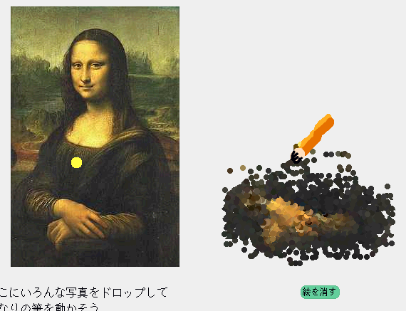
この作品は一種の画像ソフトである。右側の筆を動かすと、対応する左側の位置から色を拾って、同じ色を筆先に描く事によって点描画のような絵画を簡単に描く事が出来る。また、筆先の形と大きさに変える事によって出来上がる画像の効果を様々に変える事が出来る。この作品で、プログラム的に画面上に画像を描く方法を示した。

Works by students
以下に学生の作品例を示す。
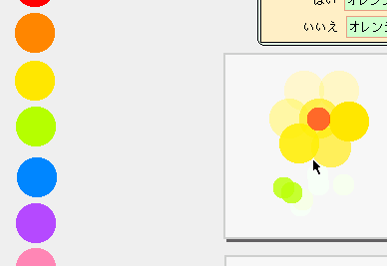
これは特殊なペイントツールである。左側の色の付いた円を紙の上に置いて絵を描いていくのだが、色はすぐに消えてしまって見えなくなる。再びカーソルを円の上で動かすことによって色が元に戻る。これで操作しないと見えない絵が描ける。この作品では、透明度を使うことによって絵をわざと見せなくするアイデアと、兄弟とコピーを使うことによって同じ性質のオブジェクトを効率よく操作する実装上の工夫が見て取れる。
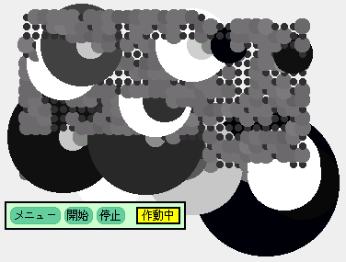
これは円を使って画面を構成するソフトウェアである。マイクの音によって反応し色と大きさを変える円が、ある規則によって画面上を縦横に移動し、その軌跡を画面上に残してゆく。ランダムな音の変化と、規則的な位置の変化が面白い効果を生んでいる。
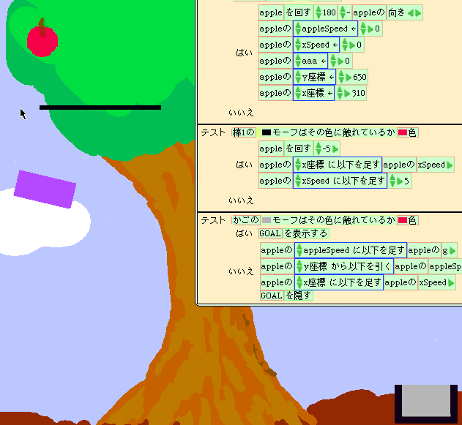
物理法則を利用したゲームである。ユーザは矢を放ち、落ちてくるリンゴに当てる。リンゴは矢によって少しずつ軌道を変える。リンゴを籠に入れればゴールである。いくつか障害物が用意され、障害物の位置と角度によってリンゴが跳ね返るようになっている。障害物の位置を変えることにより新たな「ステージ」を作る事が出来る。

Workshop review
後半の課題はわずか４時間であったが、非常にバラエティに富んだ作品が生まれた。例として音に関する作品を取り上げたからか、特に音に関する関心が高く、さまざまな電子音楽を作成するツールを多くの生徒が作った。一方では、より理解を深めていくためにはまだまだ時間が足りず、上手く仕上げられていない作品も多かった。
時間が足りない原因の多くが、課題の不備や学生の理解の早さというよりは、むしろソフトウェア自体の問題があるように思えた。学生がアイデアの実現に集中するためには、出来るだけ純粋に技術的を解決するために必要な時間、目的の命令を探したり、命令の組み合わせ方を調べたりする時間を節約するべきである。また、時間に余裕が生まれれば学生のプレゼンテーションなどに多くの時間をかける事が出来る。

Software requirement policy
我々は、ワークショップと平行して、授業を効果的に行うためのソフトウェアの改良方針について以下のように議論した。
- ソフトウェアは、現行のetoysの保守的な改良に留まるべきである。現在さまざまなレベルでetoysに代わるシステムが提案されているが、我々は実践的に今すぐワークショップとしてテスト出来る事を重視し、大きな改造を行わない事にした。これらの改良はMeta-toys という一つのコンセプトに則って行われるため、今後登場するであろうetoys新バージョンにもそのエッセンスを適用する事が出来るだろう。
- 一人で技術を学べる事。現在のetoysでは、ネストされたメニューや非直感的な操作を求められるインタフェースにより、教師の介在なしには複雑な物を作りにくくなっている。特に改良すべき点として、アニメーション、兄弟、タイルの選び方、プレイヤタイルの扱いがあった。
- 例によって学ぶ。これは現在のetoysではまったく考慮されていない点である。ある使いたいタイルがある場合に、実際に使われている状況を知ることが出来るようにするべきだ。
- 直交性と対称性が保たれる事。学習コストを下げる為に、一度覚えた知識を再利用できる事が望ましい。例えば、コピーという操作を画像で行えるなら、それがスクリプトやタイルでも行えるようにする。そして、対になる操作があれば可能にする。例えば色の取得が出来るなら設定できるべきである。

Re-designing etoys
以上に挙げた、シンプルさ、例示、合理性は対になってより効果をあげるだろう。ユーザは間違いにくい選択しに従って例を取り出し、その例を元に独自の作品を作ろうと考える。例を使って遊んでいるうちに、自ずとどのような可能性があるのかが見えてくるだろう。ユーザはある部品に似たものを組み合わせたり、逆の働きをする物に代えたりして見る事が出来る。
いくつかの必要な機能について、例えば音声の入出力等については阿部和広氏らの「世界聴診器」のモジュールを導入し、はこだて未来大学でのワークショップの前にすでに改良を行っていた。そのほか未実装の部分も含めた具体的な設計について述べる。

Simplify user interface
ワークショップにおいて、基本的な技術を学ぶ為に必要な時間をいかに少なくするかは重要である。例えば、ユーザインタフェースを工夫し、最初の選択肢を減らす事によってユーザが操作に迷わなくする事が出来る。どの操作を行ってもシステムが予想外の結果を生まないようにする事によって、ユーザは安心してシステムを探索し、教師なしで学ぶ事が出来る。
現在Squeakではテーマ機能によって上級者用の危険な機能から初心者を守る事が出来るが、さらにもう一段階機能を絞った入門モードを用意する。この段階で、Drive A Carやアニメーション等の単純な練習を行い、次の段階に行く時点でもう少し広い機能が使えるモードに移行する。入門に必要な機能は全て一つのカテゴリに収まっている必要がある。また、教師が課題ごとに必要なタイルだけを集めたカテゴリを作る事が出来る。

Learning by example
人が何かを学習する時、多くの場合例から学び始める。Etoysの場合でも、他の学生が作った作品例は大きく参考になるだろう。一方で、近代的なプログラミング言語においてはその言語で書かれたライブラリが付属しており、さまざまな慣用句を学ぶ為の良い材料となっている。
Etoysにおいてもそのようなライブラリを用意する事が出来るだろう。例えば幾何をあらわす情報、オブジェクトの右端の座標など、他のタイルから得られる情報についてはタイルの組み合わせで答えを得るべきだ。
理解の難しいアニメーションについては、最初からスクリプトの組みあがった状態のプロトタイプを道具箱の中に用意しておく。生徒はまず出来上がったアニメーションの動作を確認してから、自分の好きなように改造する事を覚える。もしも作業に失敗してしまっても、元のプロトタイプに戻ればいつでも見本を参考に出来る。
スクリプトそのものの実行も一種のアニメーションとみなす事が出来る。アニメーションがカーソルによって示される画像の流れであるように、スクリプトはプログラムカウンタによって順序実行される命令の束である。スクリプトをアニメーションと同じようにステップ実行できれば、スクリプトの流れが理解しやすくなるし、アニメとスクリプトの間に共通の形を見出す事によって生徒は安心感を得、それを元に新たな発想を生むだろう。
同様に、ペイントツールもetoys自体で書かれている事が望ましい。現在のetoysではユーザによって描く絵と、タートルによって描く絵の間に関連が乏しいが、タートルによってもユーザと同じやり方で絵が描けることを示す事によって絵に関する新しいアプリケーションを生むきっかけとなるだろう。

Orthogonal and symmetry
覚える項目を減らすために、操作やタイルの意味は出来るだけ単純で、なおかつ組み合わせによって豊かな機能が実現されなくてはならない。あるモーフに対する操作は、出来るだけ普遍的に、どんなモーフでも行えなくてはならない。
例えば基本的な物としてコピーを行う操作がある。この同じ操作を利用して、スクリプトのコピーが行われるべきだし、削除や最小化等の操作も、意味のある機能にマッピングされる。
同じ操作があらゆる場所で使えるのに加えて、あらゆる操作が対になるというのも重要な点である。色彩の明度、彩度、色相の値を取得できるなら、同じくその３組の値で色を再構築できなくてはならない。アニメーションが一つずつカーソルの値を増やす事によって可能なように、一つずつ減らす事によっても逆のアニメーションが生成されなくてはならない。サンプル音の再生がプログラムで可能なら同じく録音もプログラム可能でなくてはならない。

Essence of Meta-toys

Squeak and Meta-toys
Meta-toysの考え方をつかった授業はSqueakに限らずどんなソフトウェアを使っても可能であろうし、コンピュータを使わなくとも可能である。大切なのは道具を作るという行為そのものである。
Meta-toysにとってSqueakを使う事の利点として、その「メタ性」がある。Squeakにおいて、実行画面と開発画面のモードの切り替えが無く、ユーザは常にコンピュータと対話しながら操作が出来る。また、コンピュータの用意する開発環境は全てユーザによってプログラム可能であり、Smalltalk言語を覚える事によって用意された環境を参考にしながらユーザは自らのプログラムをする事が出来る。これにより、Smalltalk言語プログラマは開発の中で自然と「メタ」に触れ、メタを活用したプログラムに親しむ事が出来る。
残念ながら、Smalltalk言語を数時間のチュートリアルで習得するのは困難なため、我々は主にetoysを使ってワークショップを行った。Etoys には本質的にSmalltalk言語と異なる部分が数多くあるが、メタ性の多くを含んでいる為。Smalltalk言語プログラマが学ぶ事を部分的に数時間のワークショップでも体験出来ると考えている。
この事は、文科系の学生によってどういう意味があるだろうか。ここで、学生がどのようなプロセスでMeta-toysを作っていくかを見ながら意義を考えてみよう。

Meta-toys as Language
まず初めに、学生は一つの独立した作品を作る。例えばDriveACarのカリキュラムによって、コース上を車が走る作品としよう。この段階では、作品はただ鑑賞したり、遊んだりするだけの物である。次にMeta-toysワーショップでは、この作品を作るための道具という新しい視点を持ち込む。
例えば車をそのままにコースを変えてみて走らせる。車が別のコースでも走り始めた瞬間、その車は特定のコースを走るものではなく、より一般的なコースを走る物となる。この一般性こそが、ここで問題とする道具の性質である。概念は抽象化されることによって、容易に組み合わせる事が出来る。例えば、車は絵を描く道具や、音楽を作るための道具にする事が出来る。車は現実の自動車からは離れ、「走る」という性質のみを表現するシンボルになった事で大きな可能性を得る。
学生は、具体的な個々の状況(コース)と抽象的な振る舞い（車）との間を行き来する事により、抽象化と汎化について学ぶ。抽象化が上手くいけば、その道具は一つで多くの状況に対応出来るし、道具を組み合わせる事により、より多くの表現が可能になるだろう。
また、道具の本質は、それが作者の手から離れて他者に渡った時により明らかになるだろう。学生同士で作品を交換し、お互いの道具で作品を作りあう事により、より意外な可能性を見つけ、お互いの改良点について話し合う事が出来る。ひとたび作者の手を離れた道具は、もはや最初の作者だけの力によって簡単に変更出来ない物になるかも知れない。道具があるグループの中でよく使われるようになると、それは対話の基盤となり、数多くの新しい道具がそこからさらに生まれるだろう。
これは言語が作られるプロセスに似ている。壁画に描かれた牛は、最初ある特定の牛を表していただろう。赤ん坊の「ママ」は始め特定の個人やある感情を指すに違いない。これが一般的な牛や、家庭での役割といった抽象的な概念を表現出来るようになると、それは社会化され、言語として作用し始める。このような抽象化は人間の本質的な能力であり、人間の力を増大させる梃子の役割を果たす。
これこそが、メタトイワークショップの最終的な目標であり、コンピュータによって何を学ぶべきかの我々の答えである。我々はこれまで、シンボルを効果的に扱う道具を持たなかった。才能のある数学者や言語学者のみがシンボルについて深い洞察を得る事が出来た。しかし今やコンピュータによって、我々は概念を外に取り出して手で扱う事が出来る。また、シンボルの操作が生活に直接関連する論理ランドに実際に住んでいる。

Conclusions
我々は、コンピュータを使った高等教育向けのカリキュラムとして、メタトイワークショップを提案した。メタトイとは、ツールを作るという事に着目した短時間のカリキュラムである。メタトイは、既存のetoysでも部分的に実現可能であるが、より効果的に実施するためにいくつかのシステム上の提案を行った。
Squeakシステムの改良という観点から見れば、カリキュラムの開発という明確な目標を置く事で、システムの整合性を失う事無く改良が可能であると考える。また、定期的にワークショップを行う事により、システムを常に稼動可能な状態に保つ事が出来る。この方法が可能なのはetoysがある程度成熟したシステムであるからだが、一方で新しいシステムのためのプロトタイプを開発しているという見方も出来る。
最後に、メタトイの掲げる最終的な目標について述べた。メタトイの目標とは、コンピュータ教育について単なるアプリケーションの習得に囚われず、シンボルの操作という広範囲に応用可能な技術を学ぶ事である。

References

